**5. Makina Titreşimi**

**5.1. Bir Serbestlik Dereceli Sistem Modeli**

Bir makinanın bir serbestlik dereceli genelleştirilmiş titreşim sistemi modelini ideal titreşim elemanlarını kullanarak Şekil 5.1’de gösterildiği gibi kurabiliriz.



Şekil 5.1 Bir serbestlik dereceli titreşim sistemi modeli

Burada kullanılan ideal elemanlar; makinanın rijit kütlesini temsil eden kütle elemanı, makina uzuvlarının yaylanma özelliklerini temsil eden yay elemanı ve makinadaki hareketli uzuvların yatak ve diğer çeşit sürtünmelerini temsil eden sönüm elemanı olarak adlandırılırlar. Bu üç eleman, yani kütle, yay ve sönüm elemanı fiziksel sistemi tanımlarlar. Titreştirici ya da zorlayıcı kuvvet ise makinayı titreşime zorlar. Bu zorlayıcı kuvvet, kuvvet analizinde gördüğümüz gibi makinanın ivmelenmesi esnasında ortaya çıkan atalet kuvvetleri ya da dengesizlikten ortaya çıkan merkezkaç kuvveti olabilir. Burada amaç makinanın bu zorlayıcı kuvvet etkisi altındaki hareketini araştırmak ve tanımlamaktır. Sistemin hareketini tanımlayan diferansiyel denklemi elde etmek için dinamik kuvvet analizi kısmında gördüğümüz gibi Newton’un hareket kanununu (2. kanun) kullanabiliriz. Öteleme hareketi yapan bir sistem için kütlenin konumunu  koordinatı ile tanımlarsak;



yazabiliriz. Sistemin Şekil 5.2’de çizilen serbest cisim diyagramını göz önüne alalım.



Şekil 5.2 Serbest cisim diyagramı

Burada kütle üzerine etki eden kuvvetler; yerçekimi kuvveti , yay kuvveti , sönüm kuvveti  ve zorlayıcı kuvvet  dir. Buna göre Newton’un hareket kanunu (1) uygulanırsa;



ve  olduğu dikkate alınırsa (yaydaki statik uzama miktarı olup sabittir);



elde edilir. (2) eşitliği aynı zamanda bir titreşim sisteminde kütlenin yay elemanı tarafından tamamen taşınması durumunda statik kuvvetlerin dikkate alınmasına gerek olmadığını ve yalnız dinamik kuvvetlerin düşünülmesi gerektiğini göstermektedir.

**5.2. Hareket Denkleminin Genel Çözümü**

Yukarıdaki kısımda elde edilen diferansiyel denklem bir serbestlik dereceli bir sistemin genel hareket denklemidir. Biçim olarak bu denklem sabit katsayılı 2. mertebeden adi bir diferansiyel denklemdir. Bunun çözümü diferansiyel denklemlerden bilindiği gibi homojen kısmın çözümü ile özel kısmının çözümünden elde edilir.

genel çözüm = tamamlayıcı çözüm + özel çözüm

(Homojen kısmın çözümü) (2. taraf çözümü)

x(t) = xc(t) + xp(t)

**5.2.1. Tamamlayıcı Çözüm** (Sönümlü serbest titreşim hali)

Sistem üzerine bir zorlayıcı kuvvetin uygulanmaması durumunda, yani  olması halinde sistemin titreşim modeli Şekil 5.3’de gösterildiği gibi olur. Bu durumda sistemin yapacağı titreşim hareketi “**sönümlü serbest titreşim**” olarak adlandırılır. Sistemin harekete geçirilmesi fiziksel olarak bir başlangıç yer değiştirmesi ve/veya bir başlangıç hızı (ani bir kuvvet uygulanması) verilerek yapılabilir. Sistem sönüm durumuna bağlı olarak geçen zamanla birlikte tekrar başlangıçtaki statik denge konumuna döner.



Şekil 5.3 Sönümlü serbest titreşim modeli

Sistemin hareket denklemi (2) eşitliğinden  konarak



elde edilir. (3) eşitliği (2) eşitliğinin homojen kısmıdır. Dolayısıyla tamamlayıcı çözüm bu homojen kısmın çözümüdür. Bu çözüm B ve s sabitler olmak üzere



formundadır. Bu çözüm (3)’de yerine konursa



ve burada  çarpanı t’nin bütün değerleri için sıfır olamayacağından 



olması gerekir. Böylelikle (3) denklemi (4) cebirsel denklemine dönüşür. Bu denklem sistemin “**karakteristik denklemi**” olarak adlandırılır. Karakteristik denklemin kökleri



ve tamamlayıcı çözüm



olacaktır. Burada  ve  keyfi sabitler olup değerleri başlangıç koşulları (başlangıç yer değiştirmesi ve/veya hızı) ile tayin edilir. (3) denklemini uygunluk bakımından ’ye bölerek



ve

doğal frekans

 veya  sönüm faktörü

tanımlamalarını kullanarak



formunda yazabiliriz. Benzer şekilde (4) eşitliği



ve (5) eşitliği



yazılır.

Sistemin yapacağı hareket karakteristik denklemin köklerine bağlı olacaktır. Buna göre (6) eşitliği ile verilen köklerin durumunu incelersek;

1)  için;  olup kökler negatif ve gerçeldir. Bunun anlamı başlangıç koşulları ne olursa olsun tamamlayıcı fonksiyon bir salınım hareketi vermez, yani zaman arttıkça hareket azalarak söner.

2)  için; kökler  ; Bu durumda tamamlayıcı fonksiyon  olup, yine hareket artan zamanla söner, periyodik hareket ortaya çıkmaz.

3) için;  ,  olur. Bu durumda kökler kompleks ve eşleniktir. Uygunluk bakımından



 sönümlenmiş doğal frekans

tanımlaması yaparsak; kökler



ve tamamlayıcı çözüm;





elde edilir. Burada aşağıdaki “hatırlatma” da verilen dönüşüm ifadesi kullanılarak;

|  |
| --- |
| Hatırlatma 5**Hatırlatma:** |





yazılır. Burada yer değiştirmesi gerçek fiziksel bir büyüklük olduğundan



A1 ve A2’nin de gerçel sayı olması gerekir. Bunun için de  ve  kompleks eşlenik sayı olmalıdır, yani;





elde edilir. (7) eşitliği



tanımlamaları kullanılarak





formunda da yazılabilir. Burada;

faz açısı

hareketin genliği

 hareketin frekansı

dır. Bu durumda titreşim sistemimiz, genliği zamanla azalan ve frekansı  olan harmonik hareket yapacaktır.

Sonuç olarak sistemin yapacağı hareket sönüm faktörünün değerine bağlı olmaktadır. Burada sönüm faktörü;

 için sistem “aşırı sönümlü”,

 için sistem “kritik sönümlü”,

 için sistem “hafif sönümlü” ,

olarak adlandırılır. Bu sönüm durumları Şekil 5.4’de gösterilmiştir.

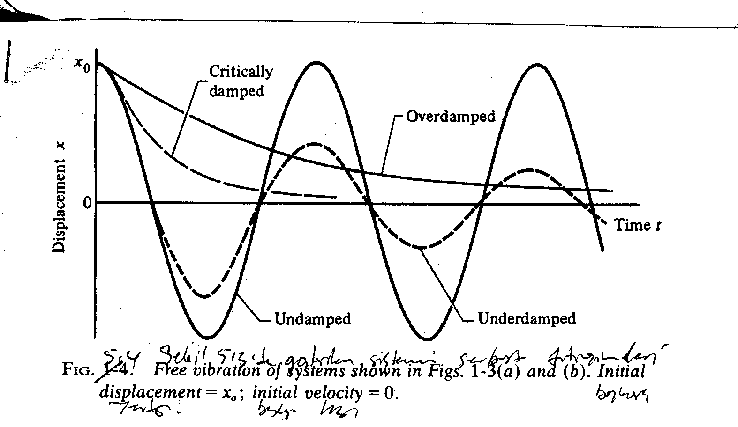

Şekil 5.4 Şekil 5.3’de gösterilen sistemin serbest titreşimleri; Başlangıç yer değiştirmesi=x0 ve başlangıç hızı=0

Her üç durumda da hareket zamanla azalarak sönecek özelliktedir. Dolayısıyla tamamlayıcı fonksiyon sistemin “geçici titreşim durumunu” vermektedir.

Bir sistemi kritik olarak sönümlemek için gerekli olan sönüm katsayısı değeri “**Kritik sönüm katsayısı**” dır. Kritik sönüm katsayısı için;

 için  olarak adlandırılırsa;

 ifadesinden,





ve



Böylelikle sönüm faktörünü  olarak da tanımlayabiliriz. Dolayısıyla sönüm faktörü bir sistemdeki mevcut sönüm miktarının, sistemi kritik sönümlü yapmak için gerekli olan sönüm miktarına oranı olmaktadır.

**Örnek 5.1:** Kütlesi20 kg olan bir makina yay ve sönüm elemanları üzerine aşağıdaki şekilde gösterildiği gibi tespit edilmiştir. Yayların toplam yay katsayısı 8 kN/m ve sönüm katsayısı 130 Ns/m dir. Sistem başlangıçta hareketsiz olup kütleye 100 mm/s’lik bir hız verilerek harekete geçirildiğine göre kütlenin yer değiştirmesini ve hızını zamana bağlı olarak bulunuz.



**Çözüm:**

Sistemin titreşim davranışı mevcut sönüm faktörü değerine bağlı olacağından önce  hesaplanırsa;





bulunur.  olduğundan, sistem sönümlü serbest titreşim hareketi yapacaktır. Çözüm için (7) veya (8) eşitliklerinden birisi seçilebilir.



seçilir ve diğer parametresi hesaplanır.



Hesaplanan parametrelerin değerleri  ifadesinde yerleştirilerek





elde edilir. Burada  ve  katsayıları başlangıç koşullarından elde edilirler. Bunlar:



verilmiştir. Bu değerler  ve ’de yerine konursa;







bulunur. Böylelikle



ve



elde edilir.

**5.2.2. Özel Çözüm** (Sönümlü zorlanmış titreşim hali)

Sönümlü bir sistemin bir zorlayıcı kuvvet etkisi altında yapacağı titreşim hareketi “**sönümlü zorlanmış titreşim**” olarak adlandırılır. Bu durumda sistem kuvvet uygulandığı sürece titreşimine devam eder. (2) eşitliği ile verilen genel hareket denklemini tekrar ele alalım.

|  |
| --- |
| **Hatırlatma:** |

Bu denklemin özel çözümü



formundadır. Burada

: **hareketin genliği** ve : **faz açısı**dır.

Lineer bir sistemin harmonik bir kuvvet etkisi altındaki davranışının, yani cevabının yine harmonik olacağı kabulü yapılmış olmaktadır.





ve



ifadeleri (2) eşitliğinde yerine konur ve düzenlemeler yapılırsa:









'i çözmek için eşitliklerin kareleri alınıp taraf tarafa toplanırsa



ve  için;



veya



olarak bulunur. Burada eşitliklerdeki terimleri k’ya bölersek  ve  ifadeleri şu şekilde de yazılabilir.





ve

: **frekans oranı**  ve 

tanımlamalarını kullanırsak:

: **dinamik büyütme faktörü** (9)

ve

 (10)

elde ederiz. (9) ve (10) eşitliklerinin sönüm faktörü () parametre olmak üzere frekans oranına (r) göre değişim grafikleri sırasıyla Şekil 5.5 ve Şekil 5.6’da gösterilmiştir.

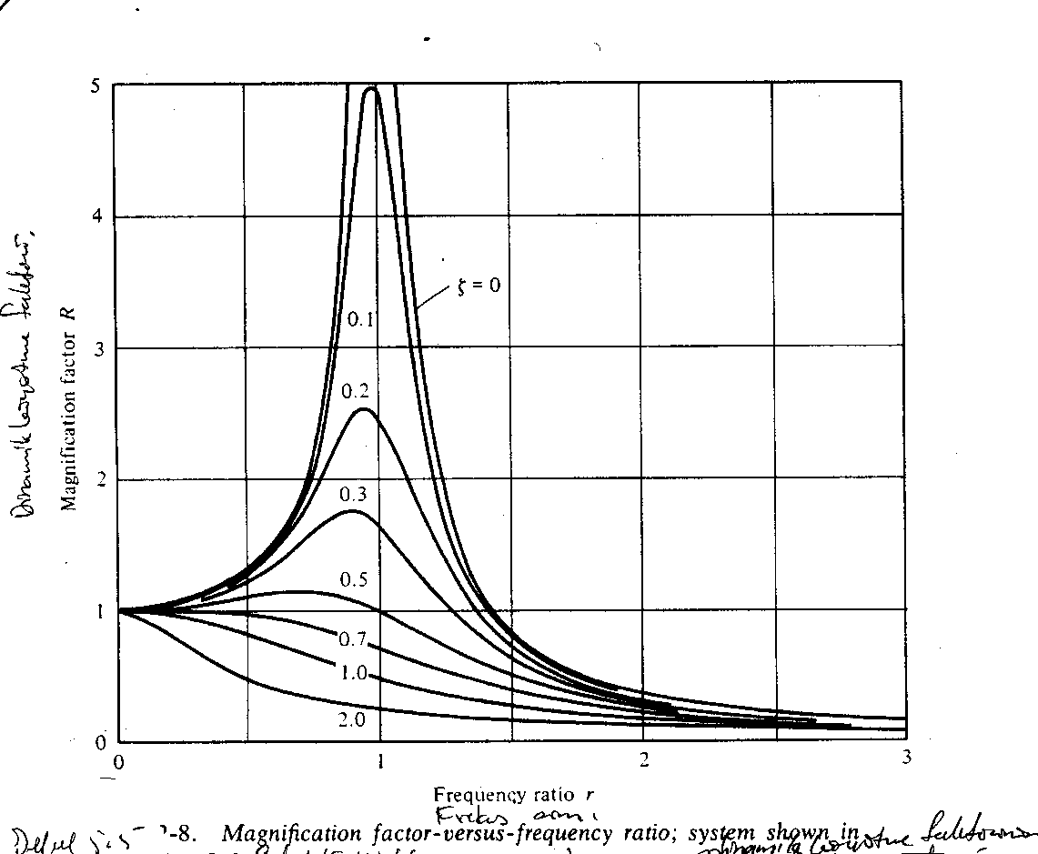

Şekil 5.5 Dinamik büyütme faktörünün frekans oranına göre değişimi

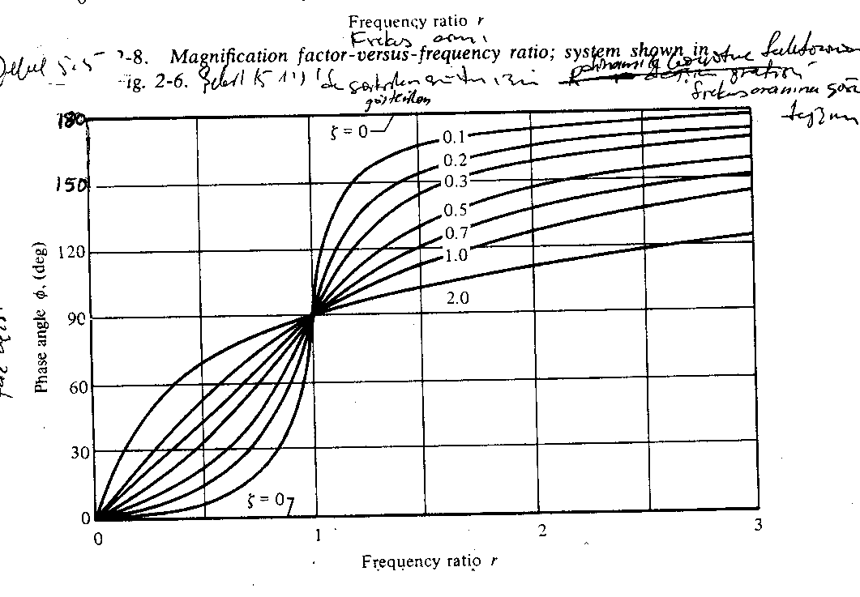

Şekil 5.6 Faz açısının frekans oranına göre değişimi

(9) eşitliğinden ve Şekil 5.5’den görüleceği gibi:

* için  olur. Yani bu durum sistemin statik durumuna karşılık gelir. , statik yer değiştirme olarak tanımlanırsa  olarak da ifade edilebilir.
* için olur. Yani’nin değeri sadece sönüm faktörüne bağlı olmaktadır. Eğer sistemde  alınırsa: sonsuza gider. Bu durum “REZONANS” durumu olarak adlandırılır. Pratik olarak sistemin aşırı yer değiştirme sonucu hasara uğraması (kırılması) söz konusu olabilir. Titreşim kontrolü bakımından sisteme optimum bir sönüm değeri katmak uygun ve gereklidir.
*  için  sıfıra yaklaşmaktadır. Titreşim kontrolü bakımından bu istenilen bir durumdur. Bunu gerçekleştirmek için ;  ifadelerinden görüleceği gibi ya  büyük yapılmalı (sistemin çalışma hızına bağlıdır) ya da  küçük yapılmalıdır. Doğal frekansın küçük yapılması da ya ’nın küçük yapılması (yumuşak yay seçilmesi) ya da ’nin büyük yapılması ile olabilir. Bu son açıklanan durum bir sistemin tasarım parametrelerine bağlı olup titreşim kontrolü bakımından sisteme optimum bir sönüm katmak her durumda kullanışlı olur.

Faz açısı Şekil 5.6’dan görüldüğü gibi;

 için 

 için 

ve

 için 

olmaktadır.

**5.2.3. Genel Çözüm**

Tamamlayıcı çözüm ve özel çözüm ifadeleri genel çözüm ifadesinde yerine yazılırsa, yani;





elde edilir. Burada  ve  sırasıyla (9) ve (10) eşitliklerinden,  ve  ise başlangıç koşullarının (11) eşitliğine uygulanması ile bulunurlar. Fiziksel olarak yorumlamak gerekirse genel çözüm ifadesinin anlamı şu olmaktadır;

* Sistem belli başlangıç koşulları ve bir kuvvet etkisi altında titreşime zorlandığında başlangıçta kendi doğal frekansında titreşecek ve sonra titreştirici kuvveti takip edecek yönde davranış gösterecektir.

**Örnek 5.2:** Örnek 5.1’de verilen makina başlangıç şartları aynı olmak üzere kütle üzerine  N’luk bir kuvvet uygulanarak harekete geçirildiğine göre makinanın yapacağı titreşim hareketinin genel ifadesini elde ediniz.

**Çözüm:** (9) eşitliğinden,



ve (10) eşitliğinden



(11) eşitliğinde yerine yazılırsa;



elde edilir.  ve ’yi bulmak için başlangıç şartları uygulanırsa.



ve





Buradan  ve ;



olarak çözülür ve Genel Çözüm;



olarak elde edilir. Bu çözüm grafik olarak Şekil 5.7’de gösterilmiştir.

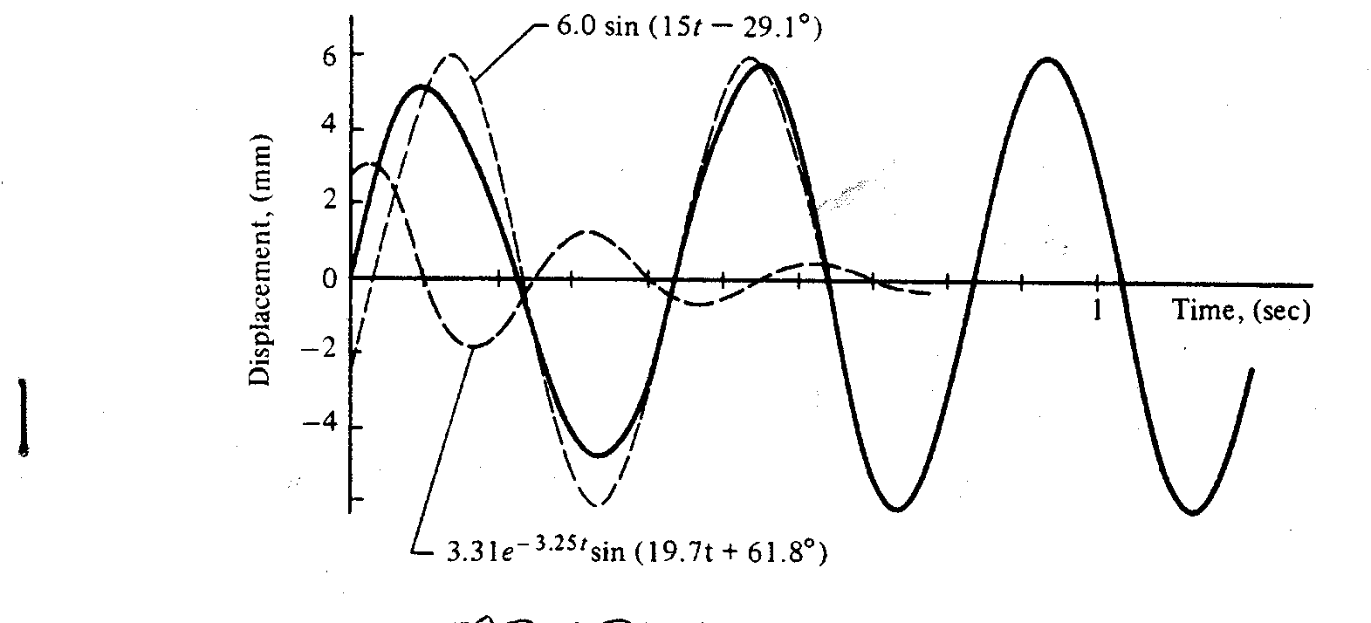

Şekil 5.7 ’nin zamanla değişimi

Şekilden açıkça görüleceği gibi sistemin genel hareketinin geçici titreşim kısmı bir saniye geçmeden sönmekte (sıfır olmakta) ve geriye sadece sürekli titreşim kısmı kalmaktadır.

**5.3. Bir Serbestlik Dereceli Sistemlere Ait Uygulamalar**

Bu kısımda bundan önceki kısımlarda verilmiş olan titreşim teorisi daha geniş kapsamlı problemlere uygulanacaktır. Bu uygulamada problemin formüle edilmesi ve her bir tip sistemin genelleştirilmesi yapılacaktır. Burada genelleştirilmenin anlamı verilen sistemi tanımlayan denklemi daha önce bir serbestlik dereceli sistem modeli için verilmiş olan denklem formuna indirgemektir. Yani sistemin denklemini



formunda yazmaktır. Burada , ,  ve  sırasıyla eşdeğer kütle, eşdeğer sönüm katsayısı, eşdeğer yay katsayısı ve eşdeğer titreştirici kuvvettir. Bu şekilde denklemi elde ettikten sonra inceleme daha önceki kısımlarda gördüğümüz gibi yapılacaktır.

**5.3.1. Dönme Dengesizliği**

Bir türbin, elektrik motoru veya rotora sahip herhangi bir dönen makinada eğer rotorun kütle merkezi dönme ekseni ile çakışmazsa dönme sonucu ortaya çıkacak olan atalet kuvveti etkisiyle makina titreşime zorlanır. Böyle bir sistemin titreşim modeli şematik olarak Şekil 5.8’de gösterildiği gibi kurulabilir.



Şekil 5.8 Dönme dengesizliğine sahip bir sistemin şematik gösterimi

Burada makinanın toplam kütlesidir.  dengelenmemiş eksantrik kütlesi  hızıyla dönmektedir ve bunun düşey doğrultudaki yer değiştirmesi  dir.  kütlesinin yer değiştirmesi ise  dir. Buna göre sistemin hareket denklemi;



olarak yazılabilir. Düzenlersek



elde ederiz. Burada  titreştirici kuvvetin genliğidir. (12) eşitliği (2) eşitliği ile aynı formda olup dolayısıyla sistemin sürekli durum cevabı daha önce elde etmiş olduğumuz (9) eşitliğinden

|  |
| --- |
| **Hatırlatma:**  : **dinamik büyütme faktörü** (9) |



olarak doğrudan yazılır. Bu ifadeyi boyutsuz bir formda elde etmek için ile çarpalım ve bölelim.



Burada,

 ve  koyarak



elde edilir. (13) eşitliği sönüm faktörü parametre olmak üzere aşağıda Şekil 5.9’da grafik olarak gösterilmiştir.

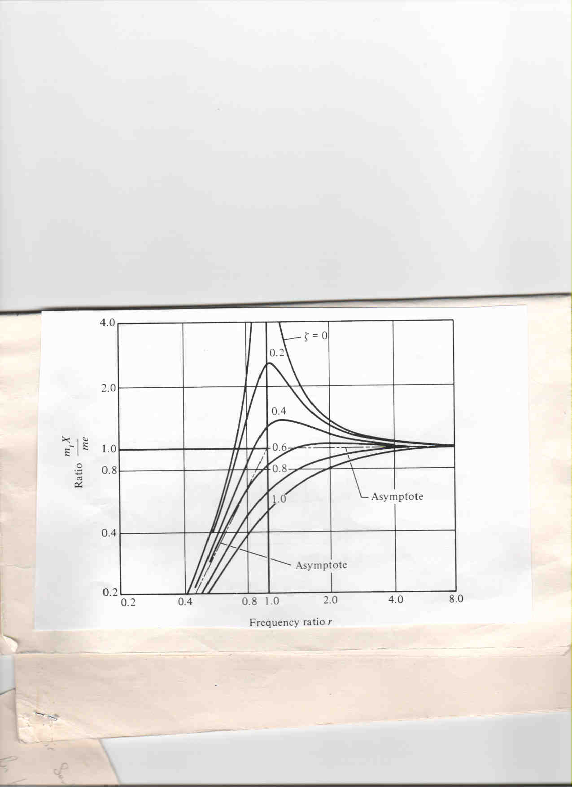

Şekil 5.9 Şekil 5.8’de gösterilen sistemin harmonik cevabı

(13) eşitliğinden ve Şekil 5.9’dan görüleceği gibi düşük hızlarda yani r<<1 olduğu zaman titreştirici kuvvetin genliği  küçük olacağından titreşimin genliği hemen hemen sıfır olmaktadır. Rezonansta yani r=1 olduğu zaman büyütme faktörü ve  kütlesinin genliği  olmaktadır. Dolayısıyla titreşimin genliği sadece sistemde mevcut olan sönüm miktarına bağlı olmaktadır. Yüksek hızlarda, yani r>>1 olduğu zaman  kütlesinin genliği  olmaktadır. Diğer bir deyişle titreşimin genliği titreştirici kuvvetin frekansına ve sistemdeki mevcut sönüm miktarına bağlı olmamakta ve sabit kalmaktadır.

**Örnek 5.3:** Toplam kütlesi 100 kg olan bir makina eksantrisitesi 0.5 mm olan 20 kg’lık bir rotora sahiptir. Makinanın zemine tespit yaylarının toplam yay katsayısı k=85 kN/m dir. Mevcut sönüm miktarı ihmal edilmektedir. Makinanın çalışma hızı 600 d/dak olup makina sadece düşey doğrultuda hareket serbestliğine sahiptir.

1. Makinanın titreşiminin genliğini bulunuz.
2. Aynı doğal frekansı korumak şartıyla makinanın tespitini o şekilde yapınız ki genlik önceki değerinin yarısına insin.

**Çözüm:** 100 kg

****85 kN/m

 kgm

 rad/s

 rad/s



a) Titreşimin genliği (13) eşitliğinden,



sayısal değerler konursa,



bulunur.

b) Burada  genliğini 0.127/2 mm’ye azaltmak için ya sönüm miktarı ya da  artırılabilir. Eğer  artırılacaksa doğal frekansın aynı kalması istendiğinden k’da aynı oranda artırılmalıdır. Ancak verilmiş olan bir sistem için  ve k değerlerinin değiştirilmesi uygun yada pratik olmayacağından burada sisteme sönüm elemanı ilave etmek uygundur.



Buradan  sönüm faktörü çözülürse,



1.5 bulunur. Bu sönüm faktörü değerini sağlayacak olan sönüm elemanının sönüm katsayısı değeri ise;

Ns/m

olarak hesaplanır.